Дорогие мамы и папы, дедушки и бабушки!

Неделя № 34: (27.04.20- 30.04.20)

Тема нашей недели ««Праздник весны и труда.
Дружат люди всей Земли»

Вы с ребятами займитесь на этой неделе следующими делами:

Познавательно- исследовательская деятельность
Познавательное развитие на тему: «Дружат люди всей Земли»
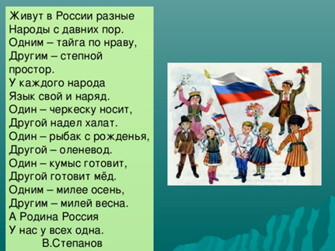
Программное содержание: Познакомить с традициями людей разных стран, знакомство с костюмами, этикетом разных народов, разговаривают на разных языках. Формировать представлений о формах дружбы людей разных народов. Воспитывать толерантность по отношению к людям разных национальностей.
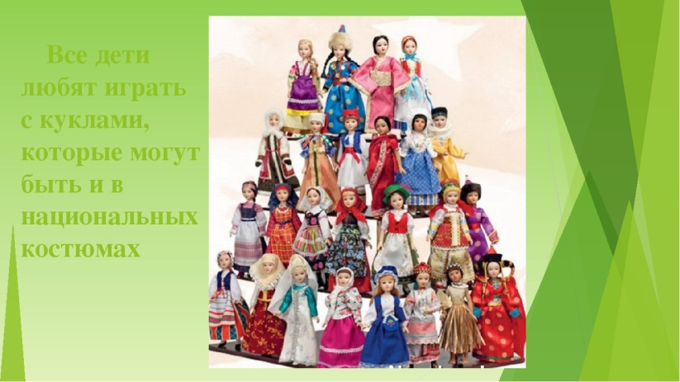
Вспомните и назовите разные национальности: русский, таджик, грузин , и др. У каждой национальности есть свои традиции( рассказать детям о традициях). У каждой национальности есть свой костюм. Рассмотрите, в какие игрушки играют дети разных национальностей
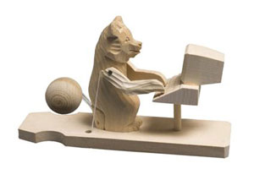
Богородская игрушка Существует несколько легенд о появлении богородской игрушки. В одной говорится, что в деревеньке, расположенной недалеко от Сергиева Посада, крестьянка сделала для своих детей куклу из щепки. Когда кукла наскучила детям, отец отвез ее на ярмарку, где она приглянулась купцу. Купец попросил крестьянина сделать побольше таких игрушек. Так жители деревни Богородское занялись изготовлением деревянных игрушек. По другой легенде первым делать деревянные игрушки стал Сергей Радонежский, чтобы дарить их детям.

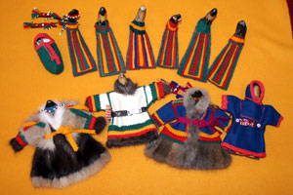
Ненецкие куклы Куклам издавна придавалась связь с потусторонними силами, они обладали определенной энергетикой. У ненецких народов не принято рисовать куклам глаза, нос, уши, так как кукла не живая и ей нельзя видеть, иначе она может унести душу ребенка. Считалось, что, обретя людские черты, кукла может ожить и напугать малыша.
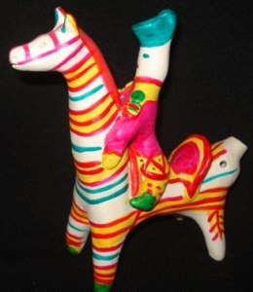
Филимоновская игрушка
Возраст глиняной игрушки, которая родилась в селе Филимонова Одоевского района, до сих пор точно не установлен. Первые упоминания о ней встречаются в летописи 700 летней давности. Значит, промысел этот родился еще раньше и восходит корнями к древнеславянским поселениям, которых было немало в районе Одоева.
По преданиям деревню назвали по имени горшечника Филимона, который первым обнаружил тут залежи глины высокого сорта. Игрушки изготавливали в основном женщины, а мужчины занимались изготовление посуды. Все приемы искусства лепки и росписи передавались из поколения в поколения – от бабушки к внучке.
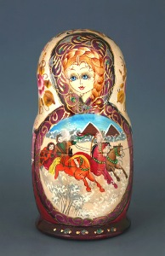

Многие думают, что матрешка это народная деревянная игрушка с исконно русскими корнями. Но в действительности это не совсем так.
Прародиной матрешки можно считать Японию. Именно оттуда в конце XIX века была привезена деревянная фигурка одного из богов удачи – мудреца Фукурума, которая и стала прообразом первой матрешки. Эта фигурка представляла из себя несколько вложенных друг в друга фигурок поменьше. Первая матрешка была сделана в Московской мастерской игрушек «Детское воспитание», она состояла из 8 фигурок – девочек и мальчиков. А название свое игрушка получила от популярного в то времени женского имени Матрёна.

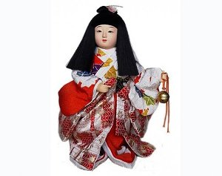
Японская игрушка В Японии к куклам особое отношение. Если во всем мире они считаются детской забавой, то в Японии куклы никогда не были игрушками как таковыми, а имели особое религиозное и мистическое значение. Не случайно одно из названий Японии – «страна десяти тысяч кукол». Для жителей этого островного государства куклы всегда являлись талисманами приносящими удачу, красоту и здоровье. Поэтому кукла до сих пор считается одним из лучших подарков. Изготавливают японских кукол из различных материалов – дерева, бумаги, тканей, глины, даже из живых цветов. Каждый вид кукол предназначается для конкретного повода и имеет свое название. Мы расскажем о самым популярных и распространенных видах кукол.
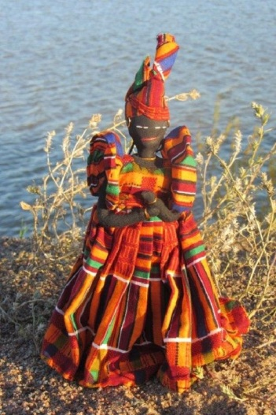
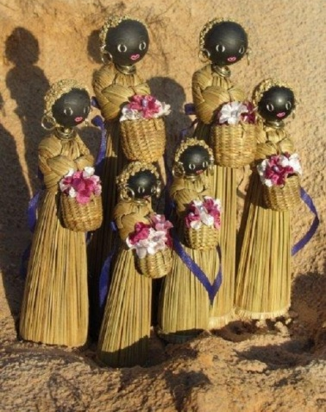
В странах Африки кукол изготавливали вручную, передавали из поколения в поколение. Их сплетали из травы, вырезали из дерева. Этнических кукол использовали в религиозных обрядах, одевали в красочные ткани, украшали браслетами, бусами. Использовались самые различные материалы – ткани, шерсть, бисер, пальмовые листья, трава, початки кукурузы, глина. Как правило, куклы изображали не детей, а уже взрослых замужних женщин, одетых в традиционные одежды. Были и куколки, изготавливаемые шаманами специально для ритуала – здесь уж к их качеству и внешнему виду особо не придирались.
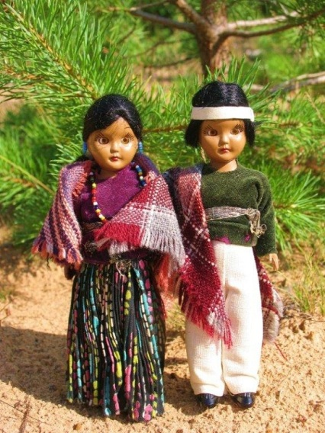
Кукол находят и на Американском материке, они тоже могут рассказать многое о том, как жили коренные народы. У индейцев такое ремесло было в чести, у каждого племени куклы были особыми, техники и материалы тоже существенно отличались, ведь жили люди в разной природной среде. Для изготовления кукол использовали волокна болотных растений, мех, кожу, початку кукурузы, перья, дерево, полотно. По кукле можно было определить, каким племенем она изготовлена: к примеру, индейцы навахо считались прекрасными охотниками, поэтому и куклы были украшены кожей и мехом, куклы индейцев холи изготовлены из дерева, иннуитов – из початков кукурузы.
Дидактическая игра «Одень куклу в костюм»
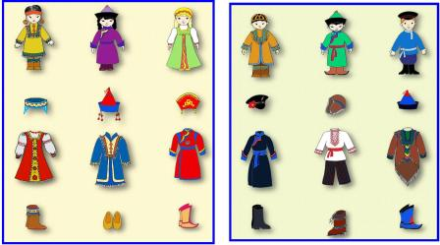

Познавательно- исследовательская деятельность
Математика на тему: Геометрические фигуры
Программное содержание: упражнять детей в составлении фигуры из восьми треугольников, упражнять в пределах 20, закрепить знания четных и нечетных числах, закрепить названия месяцев.
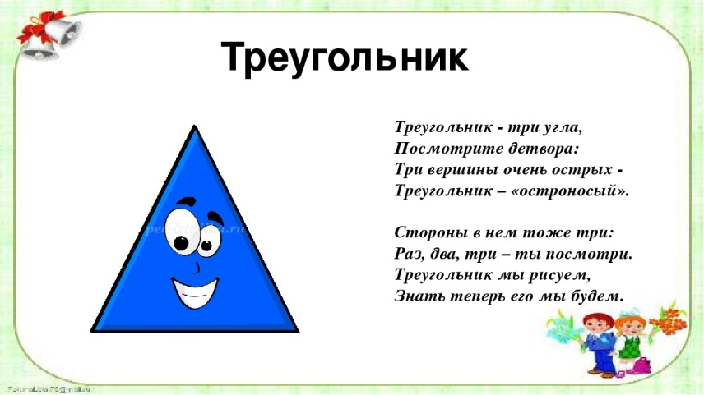

Почитать шуточное стихотворение о треугольнике

Предложить детям из восьми треугольников построить фигуры
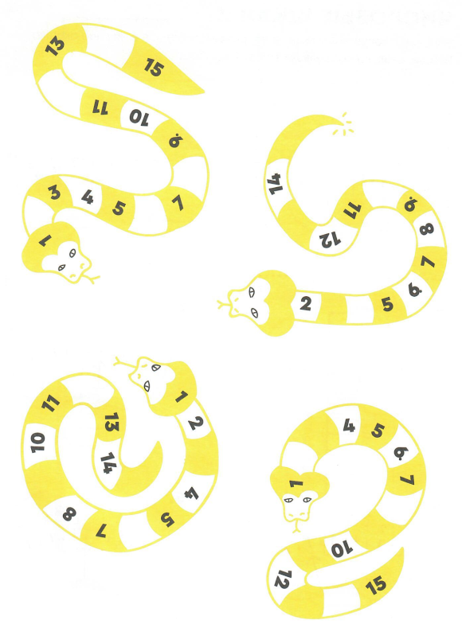
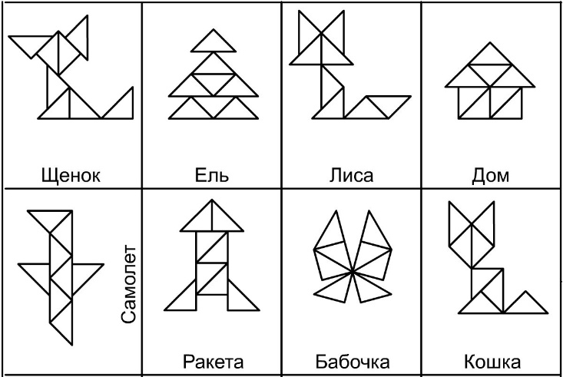
Поиграть в числовые змеи
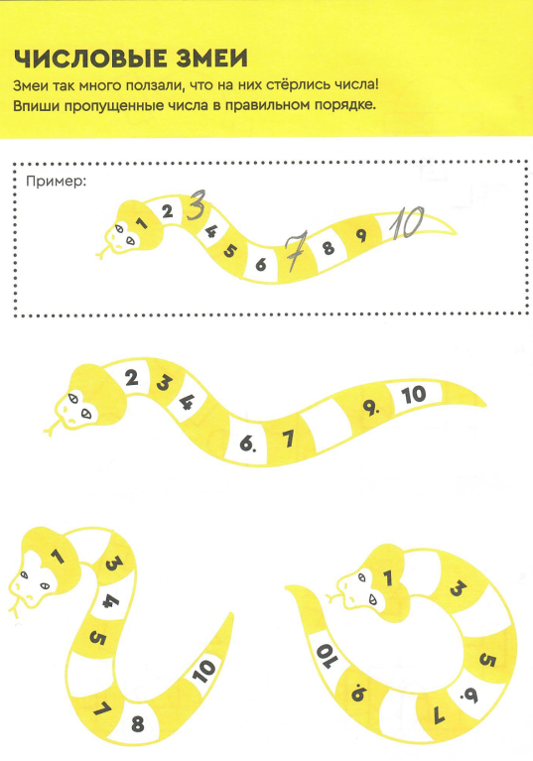

Выполните задание: «Собери в тарелки четные и нечетные числа»
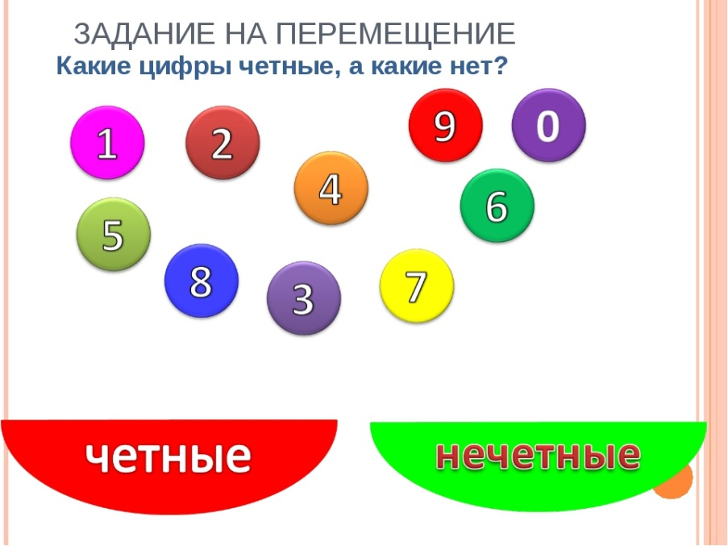
Игровое упражнение «Вспомни месяцы и рассели их в свои домики»
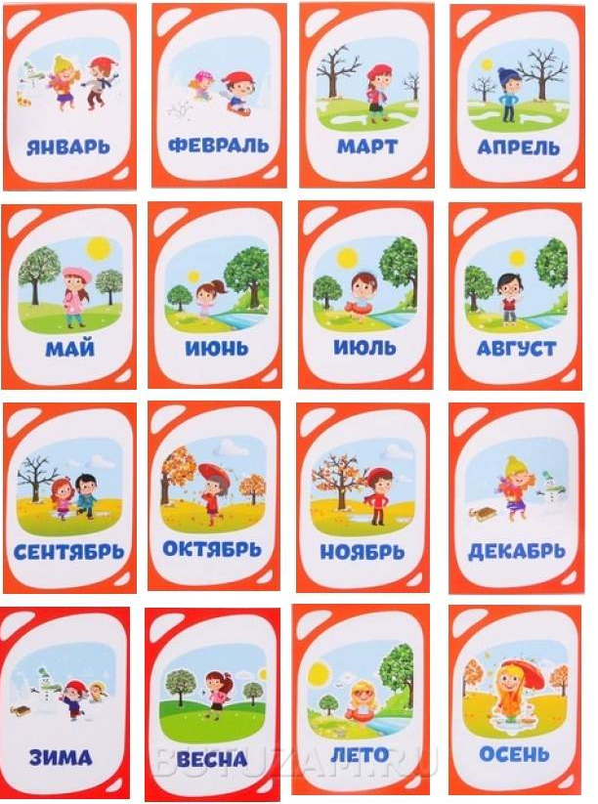
Речевое развитие - составление рассказа на тему «Веселое настроение».
У нас в стране есть праздники. Давайте их вспомним. (дети вспоминают и называют). Какое у вас было настроение в эти дни? (Праздничное, веселое, радостное, бодрое.)
А если у человека не очень хорошее настроение, каким словом можно назвать такое настроение? (Невеселое, грустное, печальное, унылое, тоскливое.)
Читаем стихотворение М. Щеловановой «Утро». В этом стихотворении как будто разговаривают два человека: у одного хорошее настроение, у другого – плохое.
Какое сегодня утро?
Сегодня плохое утро,
Сегодня скучное утро,
И, кажется, будет дождь.
Почему же плохое утро?
Сегодня хорошее утро!
Сегодня веселое утро,
И тучи уходят прочь.
Сегодня не будет солнца?
Сегодня не будет солнца,
Сегодня будет хмурый,
Серый, пасмурный день,
Почему же не будет солнца?
Наверное, будет солнце,
Обязательно будет солнце
И прохладная синяя тень.
Какими словами, противоположными по смыслу, в стихотворении описано утро? (Плохое утро, хорошее утро; скучное утро, веселое утро.)
Какими словами, близкими по смыслу, в стихотворении сказано про плохой день? (Хмурый, серый, пасмурный день.)
(Если дети не могут сразу ответить, педагог читает соответствующую часть стихотворения еще раз.)
А когда светит солнце, как мы назовем такой день? (Солнечный, ясный.)
2. Составление рассказа на тему «Веселое настроение».
Назовите слово, противоположное по смыслу слову «трудное». (Легкое.) Что еще может быть легким? (Легкая задача, легкий груз, легкий ветер.)
Человек несет чемодан. В нем мало вещей, он мало нагружен. Какой чемодан? Какой в нем груз? Дует слабый ветер, ветерок. Как о таком ветре можно сказать по-другому?
Какими словами, близкими по смыслу, можно сказать про легкую задачу? (Нетрудная, несложная, простая.)
А если задача не легкая, то какая она? (Трудная, тяжелая, сложная.)
Если чемодан не легкий, в нем много вещей, то какой он? (Тяжелый.)
Если ветер не легкий, а совсем наоборот, то какой он? (Сильный.)
Если мы называем какой-нибудь предмет небольшим по весу, легким, то противоположное по значению, по смыслу слово будет… (тяжелый).
Если мы называем задачу легкой, простой, то противоположные слова… (тяжелая, трудная).
Если мы называем ветер слабым, то противоположное по смыслу слово … (сильный).
3. Игра «Задумай слово».
Слова нужно задумывать знаковые, понятные. Тот, кого я вызову, скажет, что обозначает задуманное слово.
Сначала отгадайте, какие слова задумала я. Комната, где занимаются ученики в школе. Что это? (Класс.) Маленький упругий шар для игры. Что это? (Мячик.)

Коммуникативная деятельность
Обучение грамоте Тема: « Буква Щщ и звук [щ] ».
Программное содержание: знакомство с артикуляцией звука [щ]; Формировать умения выделять звук из ряда звуков, слогов, слов, определять место в слове, различать со звуком (с). Закреплять представление о звонкости и глухости, мягкости и твёрдости согласных звуков. Ознакомление с буквой Щ. Формировать умение конструировать и печатать букву Щ, упражнять различать и узнавать правильно и неправильно написанную букву.
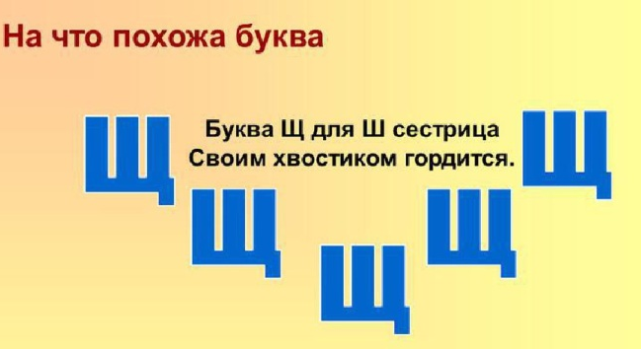
Игровое упражнение сложи букву «Щ»
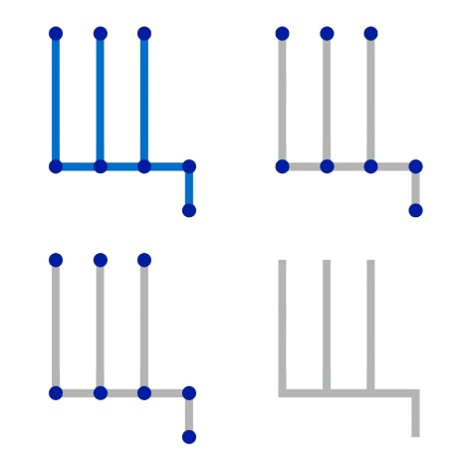
Найди картинку и назови где есть буква и звук Щ
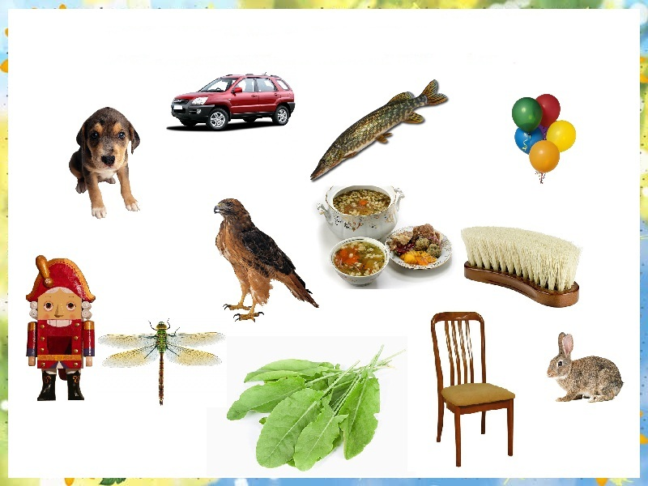
Посели картинки к буквам Ш и Щ( карандашом ведем к буквам)
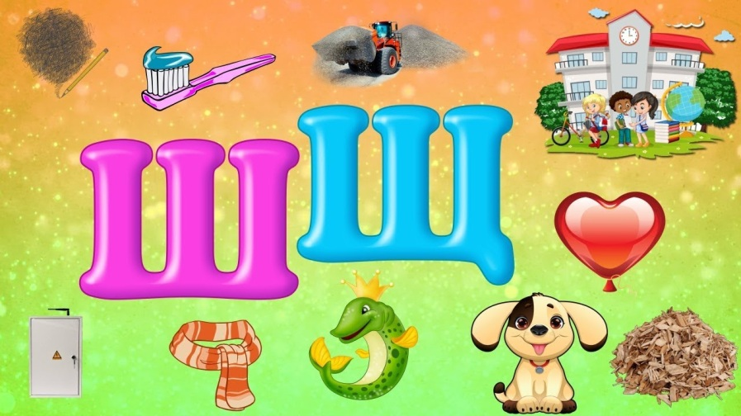
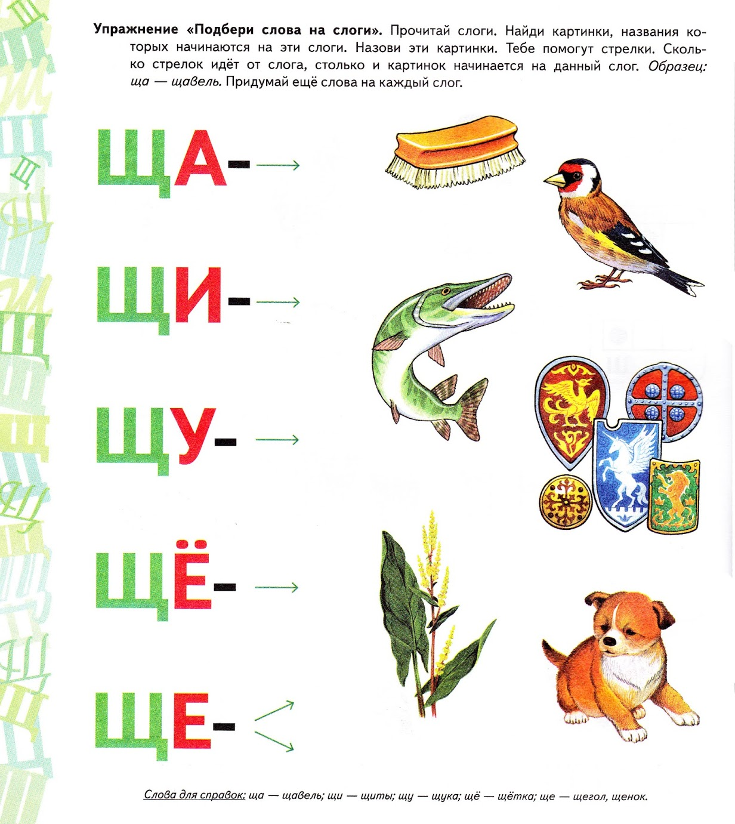
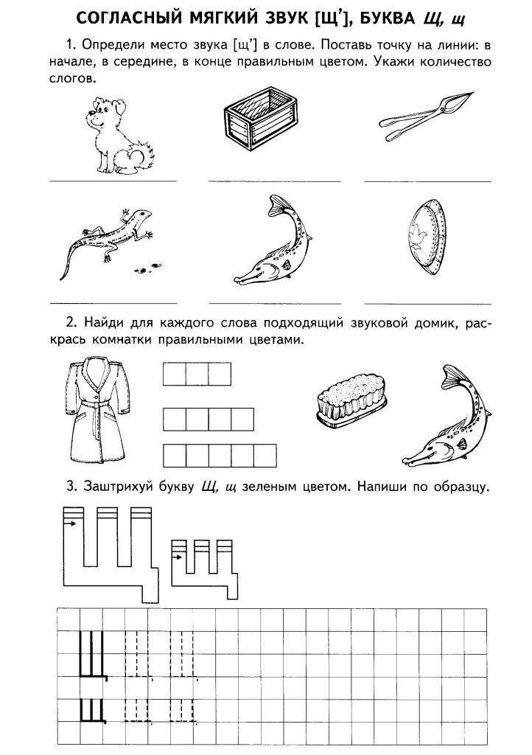

Коммуникативная деятельность
Восприятие художественной литературы.
Пересказ рассказа Л.Н. Толстого «Филиппок»
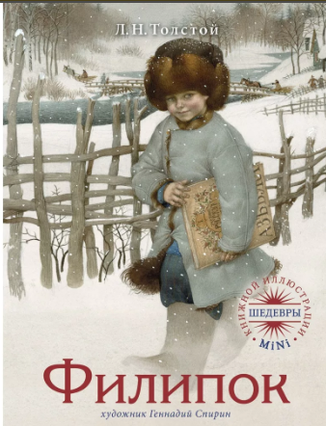
Программное содержание: учить понимать мораль и идею произведения, оценивать поступки героя; продолжать формировать умение воспроизводить текст, используя мнемодорожки. Вызывать желание учиться в школе.
Лев Толстой известен как настоящий мастер больших литературных произведений, однако в этой истории он крайне коротко и ёмко продемонстрировал стремление мальчика к мечте. Рассказ написан очень простым и доступным языком, понятным каждому ребёнку.

Был мальчик, звали его Филипп. Пошли раз все ребята в школу. Филипп взял шапку и хотел тоже идти. Но мать сказала ему: «Куда ты, Филиппок, собрался?» - «В школу». - «Ты ещё мал, не ходи»,-и мать оставила его дома. Ребята ушли в школу. Отец ещё с утра уехал в лес, а мать ушла на подённую работу. Остались в избе Филиппок да бабушка на печке. Стало Филиппку скучно одному, бабушка заснула, а он стал искать шапку. Своей не нашёл, «Взял старую отцовскую и пошёл в школу. Школа была за селом. Когда Филиппок шёл по своей слободке, собаки не трогали его - они его знали. Но когда он вышел к чужим дворам, выскочила Жучка, залаяла, а за Жучкой - большая собака Волчок. Филиппок бросился бежать; собаки за ним. Филиппок стал кричать, споткнулся и упал. Вышел мужик, отогнал собак и сказал: «Куда ты, пострелёнок, один бежишь?» Филиппок ничего не сказал, подобрал полы и пустился бежать во весь дух. Прибежал он к школе. На крыльце никого нет, а в школе, слышно, гудят голоса ребят. На Филиппка нашёл страх: «Что, как учитель меня прогонит?» И стал он думать, что ему делать. Назад идти - опять собака заест, в школу идти - учителя боится. Шла мимо школы баба с ведром и говорит: «Все учатся, а ты что тут стоишь?» Филиппок пошёл в школу. В сенцах снял шапку и отворил дверь. Школа вся была полна ребят. Все кричали своё, и учитель в красном шарфе ходил посередине. - Ты что - закричал он на Филиппка. Филиппок ухватился за шапку и ничего не говорил.- Да кто ты? - Филиппок молчал.- Или ты немой? - Филиппок так напугался, что говорить не мог.- Ну, так иди домой, коли говорить не хочешь. А Филиппок и рад бы что сказать, да в горле у него от страха пересохло. Он посмотрел на учителя и заплакал. Тогда учителю жалко его стало. Он погладил его по головке и спросил у ребят, кто этот мальчик. — Это Филиппок, Костюшкин брат; он давно просится в школу, да мать не пускает его, и он украдкой пришёл в школу. — Ну, садись на лавку возле брата, а я твою мать попрошу, чтоб пускала тебя в школу. Учитель стал показывать Филиппку буквы, а Филиппок их уже знал и немножко читать умел. — Ну-ка, сложи своё имя. Филиппок сказал: — Хве-и - хви, ле-и - ли, пе-ок - пок. Все засмеялись. - Молодец,- сказал учитель.- Кто же тебя учил читать? Филиппок осмелился и сказал: - Костюшка. Я бедовый, я сразу всё понял. Я страсть какой ловкий! Учитель остановил его и сказал: - Ты погоди хвалиться, а поучись. С тех пор Филиппок стал ходить с ребятами в школу.
Л. Н. Толстой.

Художественно-эстетическое развитие
Рисование на тему: «Дружат дети всей земли»
Программное содержание: развивать умение отражать в рисунке дружбу детей народов мира, передавать особенность внешнего вида человека через живопись; закрепит оттенки через смешивание красок, соблюдать технику рисования, воспитывать аккуратность.
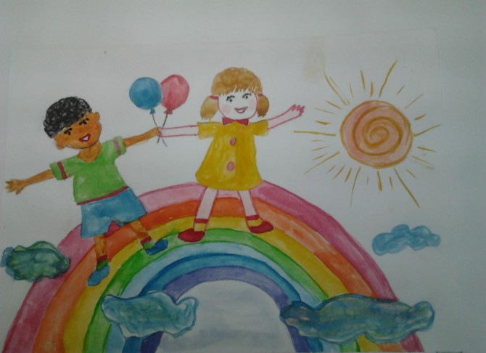
Лепка на тему: «Игрушки - свистульки в подарок детям»
Программное содержание: познакомить детей с игрушкой свистулькой как видом народного декоративно-прикладного искусства; закрепить способ лепки на основе цилиндра; уточнить представление о характерных элементах декора и цветосочетаниях. Развивать воображение и творчество, интерес к народному искусству.

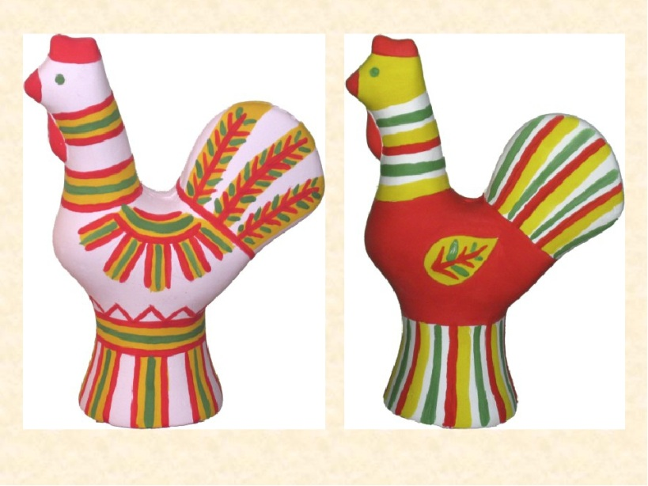
Смотрим: пошаговая схема лепки свистульки
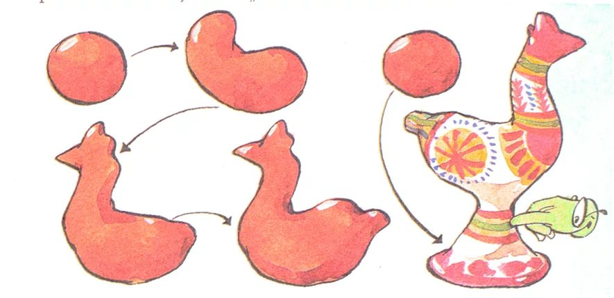
Аппликация на тему: «Ажурная закладка для букваря»
Программное содержание: Познакомить детей с новым приёмом аппликативного оформления бытовых изделий – прорезным декором. Учить вырезать геометрические и растительные элементы на полосе бумаги, сложенной вдвое. Раскрыть символику отдельных элементов и мотивов (круг и его вариации – солнце, прямая линия – дорога, волнистая линия – вода, зигзаг – молния, ромб – поле, треугольник – стрела, ряд треугольников – косица). Развивать чувство композиции (строить узор, чередуя элементы) и цвета (подбирать для накладной многоцветной аппликации гармоничные цветосочетания) .
Примерные закладки для азбуки (дети выбирают по желанию)
